ИНСТРУКЦИЯ ПО ВЫГРУЗКЕ НА bus.gov.ru
1. Выгрузка осуществляется из раздела "Первичные отчеты" с помощью пункта контекстного меню "Обмен/ Экспорт в файл".
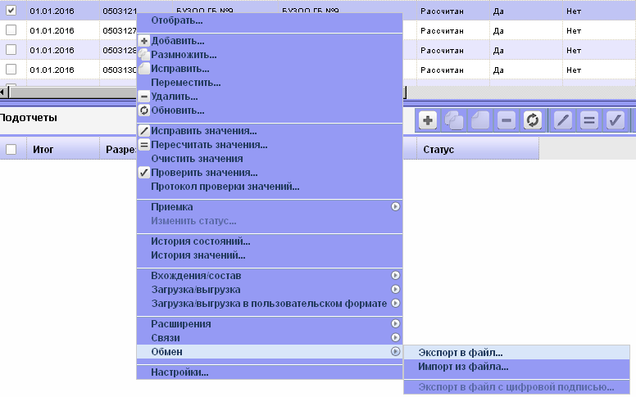
Необходимо выбрать каталог размещения файла и пользовательскую процедуру вида "86n_Unload_ХХХ_0117", где ХХХ - код выгружаемой формы. Для этого щелкнуть на «…»
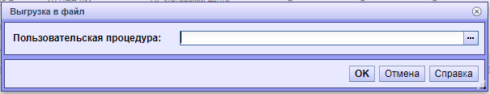
Провалившись в словарь, выбрать справа каталог «86н», в нем встать на «8.Отчетность»
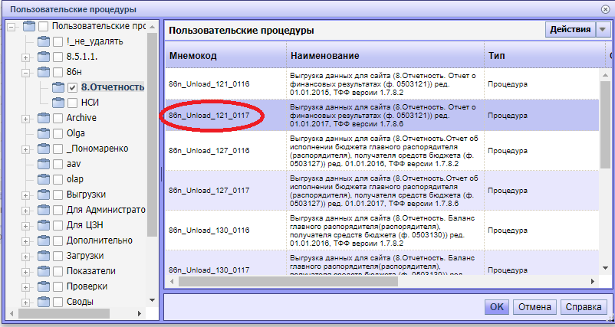
Выбрать процедуру "86n_Unload_ХХХ_0117", где ХХХ - код выгружаемой формы, в данном случае 121. « _0117» означает период отчетности. Всегда из списка процедур выбирать последнюю по дате.
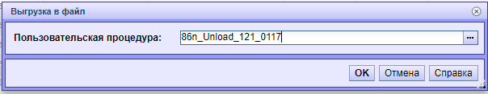 Далее «ОК».
Откроется окно, В котором нужно заполнить все поля из справочников. «Версия файла» это версия выгрузки.
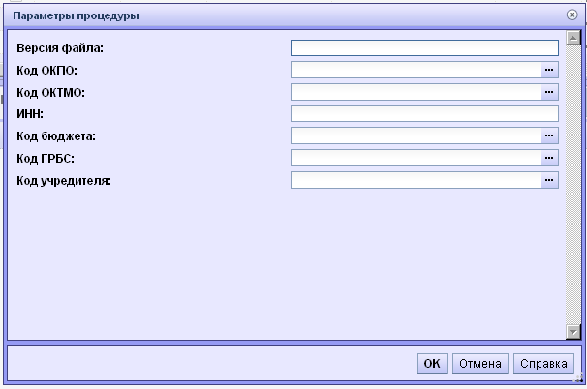
Очень важно поле «Код бюджета». Нужно выбрать из словаря значение, которое начинается 9901….. Всего 8 символов.
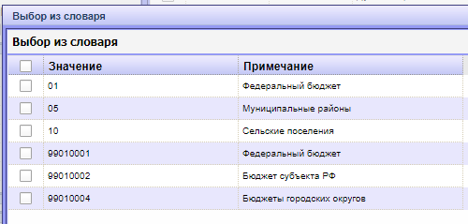Например:
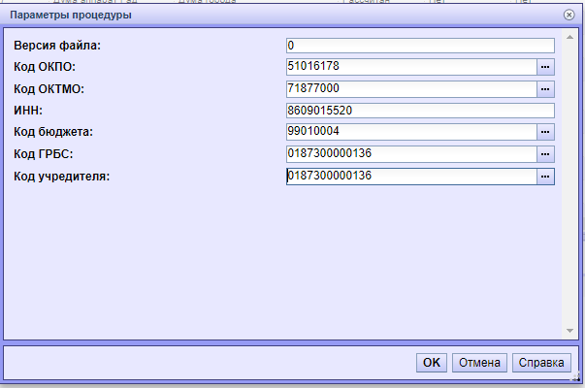
Далее нажать «ОК»
Далее может произойти одна из следующих ситуаций
1*)Откроется окно «Путь для сохранения файла»
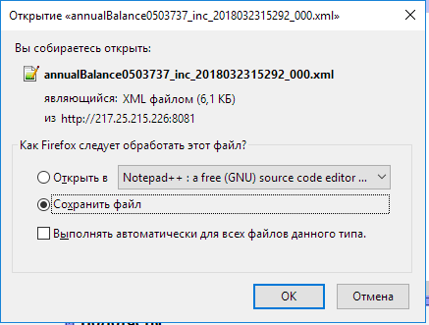
2*)Файл автоматически сохраниться в «Загрузки».
3*) Если в вашем браузере заблокированы всплывающие окна, то на экране под адресной строкой 3.1*)в MozilaFirefox на желтом фоне Появиться сообщение
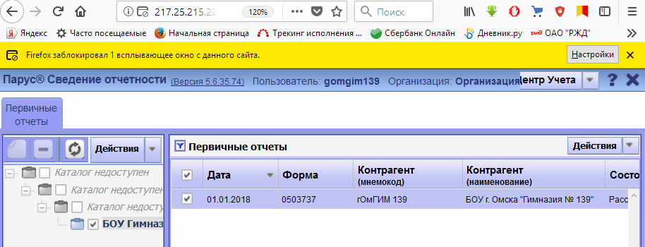
Нужно нажать «Настройки» и выбрать «Разрешить всплывающие окна для……» ( ….. это адрес сайта «Парус-Сведение отчетности») В примере это 217.25.215.226
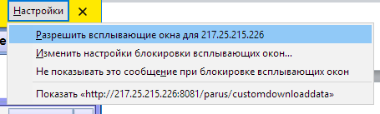
И только после этого могут быть выполнены пункты 1*) или 2*)

3.2*)а в Google Chrom на белом фоне немного погорит и исчезает
И в адресной строке будет светиться красный крестик
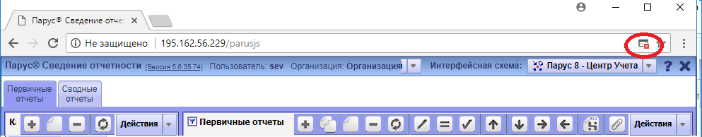
Нужно щелкнуть на красный крестик и откроется окошко,

в котором нужно поставить точку на «Всегда показывать всплывающие окна с сайта http//….» ( ….. это адрес сайта «Парус-Сведение отчетности») и нажать «готово».
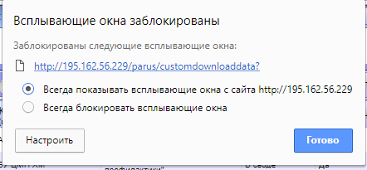
После этого нужно повторить выгрузку сначала и теперь уже пункты 1*) или 2*) будут выполнены.
После того как файлы выгружены на ваш компьютер можно загружать на bus.gov.ru
- Пользовательский интерфейс для загрузки данных из внешних систем доступен по адресу:
https://bus.gov.ru
Зайти под учетными записями вашего учреждения. И загружать.

